OBJET

Cette instruction décrit la numérotation des procédés de soudage ainsi que les positions d’exécution des soudures.

DIFFUSION

Postes de soudage
Panneau d’affichage

DateDescription des changements

Rédigé par : Ph. FERRANT (FR IWT 00652)Vérifié par :J.DIASApprouvé par :M.GIRARDCLOS

Numérotation des procédés

N° Procédé | Désignation du procédé
111 | Soudage manuel à l’arc avec électrode enrobée.
131 | Soudage MIG (Soudage à l’arc sous protection de gaz inerte avec fil-électrode fusible).
135 | Soudage MAG (Soudage à l’arc sous protection de gaz actif avec fil-électrode fusible).
136 | Soudage MAG avec fil fourré (Soudage à l’arc sous protection de gaz actif avec fil fourré de flux).
141 | Soudage TIG avec fil d’apport (Soudage à l’arc sous protection de gaz inerte avec électrode de tungstène et fil d’apport).
311 | Soudage Oxyacétylénique.

Positions de soudage

Symbole | Terme | Description
PA | Position à plat | Travail à l’horizontale avec axe de soudure vertical
PB | Position en corniche | Travail à l’horizontale, axe de soudure à 45°
PC | Position horizontale | Travail à l’horizontale, axe de soudure horizontal.
PD | Position horizontale au plafond | Travail à l’horizontale, au plafond avec axe de soudure à 45°
PE | Position au plafond | Travail à l’horizontale, au plafond, axe de soudure vertical
PF | Position verticale en montant | Travail en montant.
PG | Position verticale en descendant | Travail en descendant.

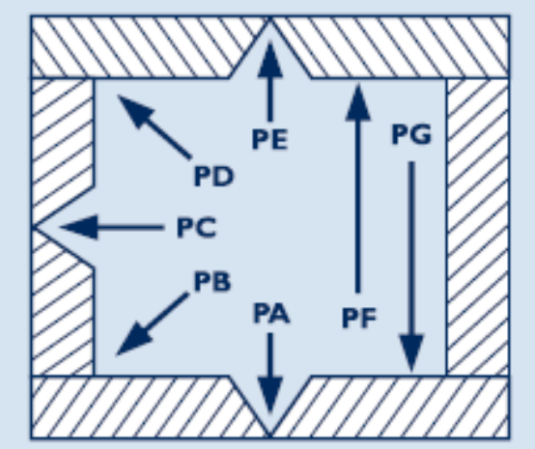
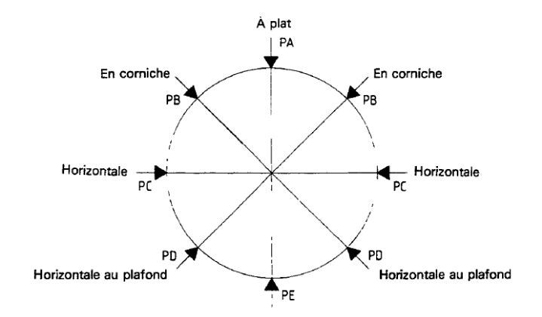

Positions de soudage EN et ASME

